**立足普法宣传 推进法治保障**

本人负责“七五”普法工作。“七五”普法期间，能够紧紧围绕住建系统总体工作目标，突出重点，创新方法，狠抓落实，深入推进单位依法治理工作，使住建系统广大干部职工的法制意识和法制观念进一步增强，法律素质有了较大提高，法制宣传教育工作取得了明显的成效，圆满完成“七五”普法各项目标任务。

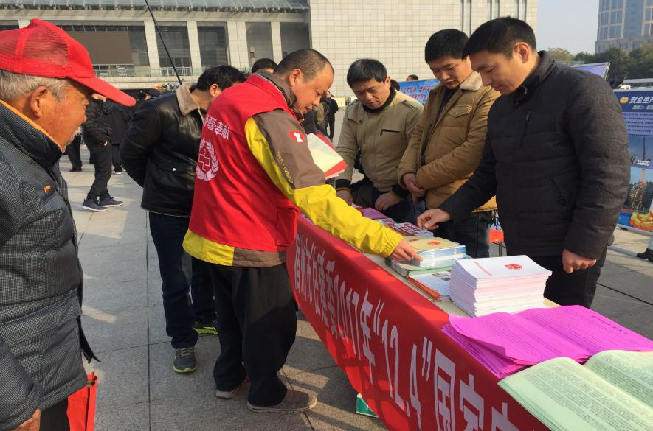

**一、主要工作**

**（一）制定“七五”普法规划，普法工作顺利开展。**结合我市建设系统实际情况及工作特点，制定了《宿州市住房和城乡建设局关于在全市住房城乡建设系统开展法制宣传教育的第七个五年规划》，确定了建设系统法制宣传教育五年规划的指导思想、工作原则、主要目标和任务，制定了工作步骤与方法，确保“七五”普法规划得到全面贯彻落实。建立了相应的奖惩机制，促使依法治理和“七五”普法宣传教育工作真正纳入县区和局属相关单位的工作职责，并落实到位。并按照要求，有针对性地开展建设系统普法宣传教育工作，为我市建设系统提供了法律支持和法律服务，推动了我市建设系统依法行政的顺利开展。

**（二）突出普法重点，深入开展“七五”普法宣传活动。**

按照市里统一部署，参加全市组织的“社会管理综合治理”宣传活动，进一步增强了广大群众的法律意识，争做遵纪守法公民，有利于社会管理综合治理。做好我局年度“江淮普法行”工作，成立了住建局“江淮普法行”活动领导小组，重点就放在宣传建设系统安全生产相关法律、法规上，我委采取多种形式进行建筑、安全生产知识、建筑节能知识、燃气管理安全等宣传，大力宣传建设安全生产相关法律法规，建管、拆迁、质监等部门参加，面对面回答群众的咨询和提问。提高农民工的法律知识水平和依法维权意识，建管处还多次在建筑工地举办农民工职工夜校，播放“安全生产”影像宣传片，免费向农民工发放《建设领域农民工权益知识读本》，累计有1000多名农民工得到了教育，法律素质、维权意识、安全知识、操作技能都得到了很大的提高。局领导还分别在《行风热线》、《在线访谈》栏目解答群众疑问。宣传建设法律法规，和老百姓面对面交流，以便了解老百姓关注的热点和难点问题，也提高了建设系统工作人员的业务能力和法律知识水平。

**（三）注重面向社会做好宣传教育工作。**

**一是利用“12·4”法制宣传日、安全生产宣传月、综治宣传月的有利契机，采取各种形式，开展法律宣传和咨询活动。**在宣传方式上力求多手段、出效果；利用设置咨询台、网站、发放宣传材料、挂横幅等方式，大力宣传有关法律法规及住建行业法律法规知识。二是积极开展“法律进机关”和“法律进社区”、“法律进工地”等为内容的“法律六进”活动。充分利用网站、报刊等新闻媒体，开展形式多样的、生动活泼的“法律六进”工作。组织在建筑工地举办农民工职工夜校，播放“安全生产”影像宣传片，免费向农民工发放《建设领域农民工权益知识读本》等活动，增强了建筑务工人员尊法、守法、维权和安全的意识。**二是努力提高法制化管理水平。**积极探索依法治理工作的有效实践形式，总结和推广依法治建工作经验，执法责任制、政务公开等得到有效落实。进一步建立健全了法律顾问制度和法律咨询制度，聘请专家参与规范性文件的起草、审定工作，并及时答复社会公众对建设法律法规及工作方面的咨询和投诉。

**二、“七五”普法工作所感受**

不断加强学习是提高自我工作能力的重要途径。把学习作为普法过程中一项重要任务，努力用法律知识来充实自己，使自己的法治思维有了新的不断提高。法制宣传工作不仅具有很强的实践性，也有很强的理论性。只有做到理论的清醒，才会做到行动的自觉。因此要从复杂繁琐的工作中解脱出来，抽出一定的时间，多学一些政治理论，多看一些法律书籍，同时，还要根据工作需要和自身特点，学习一些经济、政治、新闻、历史等知识，不断提高自身的政治素质和业务能力。虽然我们已经实施了七个五年普法规划，公民法律素质有了显著提高，但是，与依法治国的要求还有相当大的差距。所以，要扎扎实实做好自身学法的同时，帮助所接触的农户学习法律。

**三、“八五”普法设想**

在社会高度信息化的时代，普法工作如何发挥应有的作用——创新是必要途径。一方面是在形式上不断创新，增加法制宣传教育工作的传播效率，提高覆盖面。另一方面是在内容创新，不断提高法治宣传的文化内涵，增加法制宣传的渗透力，这样，法制宣传教育才能迸发出勃勃生机。我们要用认真做好对已学法律知识的复习和巩固，做到学用结合，用法治思维来来谋划住建工作，力争在“八五”普法期间，在理念、机制、内容、手段、方式等各个方面，都有大的创新和突破。为全面落实依法治国基本方略，建设社会主义法治国家，做出自己应有的贡献。